|  |  |
| --- | --- |
| Collège des Dominicaines de notre Dame de la Délivrande – Araya-  Classe : CM1Mars 2020 – 2ème semaine  Nom : ________________________ | Logo.jpg |

1. **Calcule rapidement :**

|  |  |  |
| --- | --- | --- |
| 5x 8 = ……………….. | 3 x 9 = ……………. | 856 – 452 = ……………. |
| 6 x 4 = ……………….. | 155 + ………… = 200 | La moitié de 184 = …….. |
| 45 + ……………… = 100 | Le double de 120 = ……… | |

1. **Pose et calcule :**

1 780 - 562 = ………………......... 458 x 6 = …………………. 682 x 59 = ……………………. 2 846 : 4 = …………………….

|  |  |  |  |
| --- | --- | --- | --- |
|  |  |  |  |

1. **Écris en chiffres les nombres suivants.**

* Trente – six millions deux cent quarante – six mille huit cents : ____________________
* Cent quinze millions neuf cent dix mille quatre – vingt – trois : ____________________

1. **Compare les nombres suivants avec < ou >**

14 526  …………… 40 526 12 601  …………… 12 610

17 258  …………… 1 725 17 528  …………… 17 008

1. **Range dans l’ordre décroissant.**

25 365 – 9 752 – 65 874 – 12 841

…………………………………………………………………………………………………

1. **Ces droites qui se coupent sont-elles perpendiculaires entre elles ?**

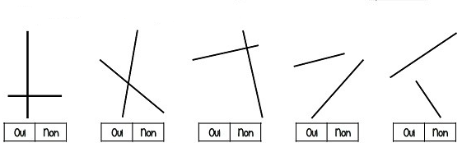

* **À toi de tracer deux droites, (d) et (e), perpendiculaires entre elles.**

1. **Voici un polygone, complète les espaces vides dans le texte.**

|  |  |
| --- | --- |
| La figure ABCD est un polygone  qui a …....... côtés.  Nomme un sommet ….......  Nomme un côté …......  Nomme une des diagonales …..... |  |

1. **Effectue les tracés suivants.**

Termine le tracé du carré ABCD. Termine le tracé du rectangle GHIJ.



1. **Complète le tableau avec des X.**

|  |  |  |  |  |
| --- | --- | --- | --- | --- |
|  |  |  |  |  |
| 4 côtés égaux |  |  |  |  |
| 4 angles droits |  |  |  |  |
| 4 côtés égaux |  |  |  |  |
| côtés parallèles et égaux 2 à 2 |  |  |  |  |
| Diagonales se coupent en leur milieu |  |  |  |  |
| Diagonales perpendiculaires |  |  |  |  |
| Diagonales de même longueur |  |  |  |  |

1. **a. Complète le schéma avec les mots convenables.**

……………..

………………

………….. 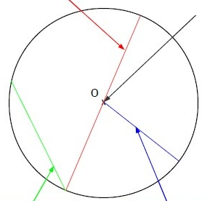……………..

**b.** **Trace un cercle de centre O et de rayon 3 cm.**

1. **a. Trace le ou les axes de symétrie de ces figures.**



**b. Colorie seulement les figures symétriques entre elles.**

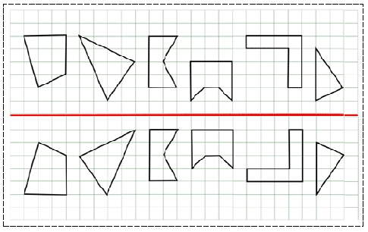

1. **Trace le symétrique de ces figures en utilisant le quadrillage.**

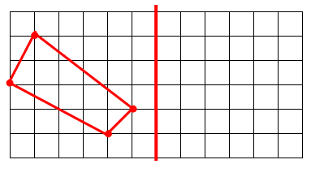

1. **a. Convertis les durées suivantes.**

1 jour = ……………… heures 1 semaine = ……………….. jours,

1 an = …………………. jours 1 heure = ……………………. minutes.

1 minute = ……………………….. secondes 1 trimestre = ………………… mois

**b. Transforme.**

120 min= ……………………… heures 3h = ……………………… minutes

**c. Lis l'heure.**

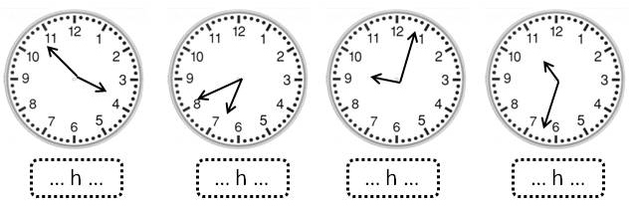

1. **Résous le problème.**

Lucie part à la piscine à 14h35 et arrive à 15 h 20. Combien de temps a duré le trajet.

|  |
| --- |
| Schéma : |
| Phrase réponse : ….................................................................................. |

1. Toni a mal fermé le robinet du lavabo. Au bout d’un quart d’heure, l’eau qui s’est échappée a rempli un verre de 25 cL.

**Quelle quantité d’eau sera gaspillée en une heure ?**

______________________________________________________________________________________________________________________________________________________________________________________________________________________________________________________